תיעוד פרויקט - MITRE Attack Explorer

- מטרת הפרוייקט:

מטרת הפרוייקט היא לבנות אפליקציית Web המאפשרת למשתמש לאתר בקלות מידע על מתקפות אפשריות מתוך מאגר גדול של קבצי MITRE ATTACK.

האפליקציה מאפשרת צפייה במתקפות, חיפוש לפי מילות מפתח (שם/תיאור), סינון לפי מערכת
ההפעלה ושלב התקיפה, צפייה בפרטי המתקפה, ופעולות רבות נוספות דרך צ'ט סייבר-בוט.

אחת המטרות המרכזיות שלי בפרוייקט הייתה להציג את המידע בצורה נוחה למשתמש עם כלים כמו חיפוש, פילטרים, dashboard המכיל תא תיאור המתקפה, פלטפורמות פגיעות, שלב התקיפה וכו.. בנוסף באפליקציה יש עיצוב מודרני ונוח שמאפשר לגשת לכל דבר בקלות וביעילות.

שלב התכנון המקדים
לפני שהתחלתי לכתוב את הקוד, בחרתי קודם לתכנן את מבנה המערכת ואת זרימת המידע בין החלקים השונים.
הכנתי דיאגרמת ארכיטקטורה ב־Excalidraw, שבה חילקתי את המערכת לשכבות המרכזיות: Frontend, Backend, Database ושירותים חיצוניים.
המטרה של התכנון המקדים הייתה להבין מראש מה האחריות של כל חלק במערכת, אילו קומפוננטות יהיו בצד הלקוח, אילו endpoints יהיו בצד השרת, איך הנתונים יישמרו במסד הנתונים, ואיך המשתמש יקבל את המידע בצורה נוחה וברורה.
בדיאגרמה הצגתי את הקשר בין ממשק המשתמש ב־React, שרת ה־Backend ב־Node.js/Express, מסד הנתונים SQLite, טעינת קבצי MITRE, וה־Cyber Bot שמתקשר גם עם ה־API המקומי וגם עם VirusTotal.
בצורה הזו יכולתי לוודא שהארכיטקטורה הגיונית לפני תחילת העבודה, ולא רק אחרי שהקוד כבר נכתב.
בנוסף יצרתי reposity ב github שאיפשר לי לשמור גרסאות ולא לפחד לאבד חלקים בפרוייקט עקב טעויות , ונתן לי סדר רב בדברים.
https://github.com/orangabay1234/mitre-attack-explorer

- ארכיטקטורת המערכת:
המערכת מחולקת לשלושה חלקים עיקריים:

- Frontend – צד לקוח שנבנה ב־React
- Backend – שרת API שנבנה ב־Node.js עם Express
- Database – מסד נתונים SQLite שבו נשמרים נתוני המתקפות

זרימת העבודה הכללית היא:
המשתמש עובד מול ממשק React.
הממשק שולח בקשות HTTP לשרת ה־Backend.
השרת שולף נתונים מהמוסד ומחזיר אותם כ־JSON.
בצד הלקוח הנתונים מוצגים בטבלה, בכרטיסי מידע, בפילטרים ובחלונית פרטים.
בנוסף, קיים Cyber Bot בצורת צ׳ט. המשתמש כותב פקודות בצ׳ט, ה־Frontend שולח אותן ל־Backend, והשרת מפרסר את הפקודה ומחזיר גם תשובה טקסטואלית וגם פעולה לביצוע בממשק, לדוגמה שינוי פילטרים, רענון הטבלה, ייצוא CSV או הצגת תוצאות VirusTotal.
בחרתי בחלוקה הזו כי היא שומרת על הפרדה ברורה בין אחריות של כל חלק:
ה־Frontend אחראי על חוויית המשתמש והתצוגה.
ה־Backend אחראי על לוגיקה, API, שליפות ותקשורת עם שירותים חיצוניים.
ה־Database אחראי על שמירת הנתונים בצורה קבועה ומסודרת.
4. חלוקת הקוד:
הקוד מחולק כך:

Frontend:
בצד הלקוח השתמשתי ב־React וב־TypeScript.
הקובץ המרכזי הוא App.tsx, והוא מנהל את ה־state הראשי של האפליקציה: חיפוש, פילטרים, מצב Dark Mode, פתיחת תפריט צד, פתיחת הצ׳ט ותוצאות VirusTotal.
הקומפוננטות המרכזיות הן:
- TopBar – סרגל עליון עם כפתורים כמו Chat, Refresh, Export ו־Dark Mode.
- SearchBar – שורת חיפוש.
- FilterSidebar – סינון לפי פלטפורמה ושלב תקיפה.
- AttacksTable – טבלת המתקפות שמציגה את המידע שחוזר מהשרת.
- ChatModal – חלון הצ׳ט של הסייבר־בוט.
- StatsCards – כרטיסים שמציגים תוצאות סריקה מ־VirusTotal.
בחרתי לחלק את הממשק לקומפוננטות כדי שהקוד יהיה קריא יותר, קל יותר לתחזוקה, וכל קומפוננטה תתמקד בתפקיד אחד.

Backend:
בצד השרת השתמשתי ב־Node.js עם Express.
הקובץ server.js אחראי על יצירת השרת, הגדרת ה־API, שליפות מהמסד, טיפול בצ׳ט, ותקשורת עם VirusTotal.
השרת מספק endpoints כמו:
- GET /api/attacks – החזרת מתקפות, עם אפשרות לפילטרים דרך query params.
- GET /api/attacks/:id – החזרת מתקפה לפי מזהה.
- GET /api/platforms – החזרת רשימת פלטפורמות.
- GET /api/stats – החזרת סטטיסטיקות.
- POST /api/chat – קבלת הודעת צ׳ט, פירסור פקודה והחזרת תשובה/פעולה.

Database:
הקובץ database.js פותח את מסד הנתונים ויוצר את הטבלאות אם הן עדיין לא קיימות.
הקובץ importData.js אחראי על טעינת קבצי ה־JSON של MITRE, קבלת השדות הרלוונטיים והכנסתם למסד.

5. כיצד כתבתי את הנתונים למסד הנתונים
הנתונים המקוריים מגיעים מקבצי JSON של MITRE ATT&CK.
כל קובץ נקרא מהתיקייה, מומר ל־JSON, ואז מתבצע חילוץ של השדות החשובים:
- Id
- Name
- Description
- x_mitre_platforms
- x_mitre_detection
- phase_name
במקרים שבהם שדה מסוים חסר, הכנסתי ערך NA, כדי שהמערכת לא תקרוס בגלל נתונים חסרים וכדי שהמשתמש עדיין יקבל מידע ברור.
בחרתי לשמור את הנתונים ב־SQLite כי מדובר בפרויקט מקומי יחסית, בלי צורך בשרת מסד נתונים חיצוני. SQLite מתאים מאוד לתרגיל כזה כי הוא קל להפעלה, מהיר, וכל המידע נשמר בקובץ אחד.
הנתונים נשמרים בשתי טבלאות:
- attacks – שומרת את פרטי המתקפה המרכזיים.
- attack_pattern_phases – שומרת את שלבי התקיפה של כל מתקפה.
בחרתי להפריד את שלבי התקיפה לטבלה נפרדת כי למתקפה אחת יכולים להיות כמה שלבים. אם הייתי שומר הכול בטבלה אחת בצורה לא מסודרת, היה קשה יותר לבצע שליפות מדויקות לפי phase.
כדי למנוע כפילויות בהרצות חוזרות של הסקריפט, השתמשתי ב־INSERT OR REPLACE עבור מתקפות וב־INSERT OR IGNORE עבור שלבי תקיפה. בצורה הזו אפשר להריץ את טעינת הנתונים כמה פעמים בלי להרוס את המסד ובלי לקבל שגיאות מיותרות.
בנוסף לכל זה השתמשתי ב Bruno שאיפשר לי בהמשך לבדוק את כל ה api שלי בצורה נוחה ומסודרת.

6. כיצד הנתונים נשלפים
הנתונים נשלפים דרך ה־Backend באמצעות SQL queries.
כאשר המשתמש נכנס לאפליקציה, ה־Frontend שולח בקשה ל־GET /api/attacks, והשרת מחזיר את כל המתקפות.
כאשר המשתמש מחפש טקסט או בוחר פילטרים, ה־Frontend מוסיף query params לבקשה, לדוגמה:
/api/attacks?search=dll&platform=Windows&phase=execution
בשרת נבדק אילו פרמטרים התקבלו, ולפי זה נבנית שליפת SQL מתאימה.
השליפה משתמשת ב־JOIN בין טבלת attacks לטבלת attack_pattern_phases, כדי להחזיר גם את פרטי המתקפה וגם את שלב התקיפה.
בחרתי לבצע את הסינון בצד השרת ולא רק בצד הלקוח, כי זו גישה נכונה יותר מבחינת ביצועים וארכיטקטורה. בצורה הזו הלקוח לא צריך לקבל את כל הנתונים ולסנן בעצמו, אלא מקבל רק את המידע הרלוונטי.

7. כיצד המידע מוצג למשתמש:
המידע מוצג בממשק React בצורה נוחה לאיש מודיעין.
עם פתיחת האפליקציה מוצגת טבלה של מתקפות.
כל שורה כוללת:
- מזהה מתקפה
- שם המתקפה
- פלטפורמה רלוונטית
- שלב תקיפה
- כפתור צפייה בפרטים
בנוסף יש שורת חיפוש שמאפשרת לחפש מתקפות לפי מילים מתוך השם או התיאור.
יש גם Sidebar שמאפשר לסנן לפי פלטפורמה ולפי שלב תקיפה.
כאשר המשתמש לוחץ על View, נפתח Drawer צדדי עם פרטים נוספים על המתקפה.
בחרתי להציג פרטים ב־Drawer ולא להעביר לעמוד חדש כדי שהמשתמש לא יאבד את ההקשר של הטבלה והחיפוש.
הוספתי גם כפתור Export שמייצא את הנתונים שמוצגים כרגע לקובץ CSV.
זה שימושי לאיש מודיעין שרוצה לשמור תוצאות חיפוש, לצרף אותן לדו״ח או להעביר אותן להמשך ניתוח.

8. הסייבר־בוט:
בשלב השני הוספתי Cyber Bot בצורת צ׳ט.
המטרה שלו היא לאפשר לאיש מודיעין לבצע פעולות דרך פקודות במקום ללחוץ ידנית בממשק.
הצ׳ט תומך בפקודות כמו:
- /help
- /stats
- /platforms
- /attacks --search <text>
- /attacks --platform <platform>
- /attacks --phase <phase>
- /attack --id <id>
- /scanFile <hash>
- /clear
- /refresh
- /export
ה־Frontend שולח את ההודעה ל־POST /api/chat.
ה־Backend בודק שהפקודה מתחילה ב־/, מפרסר אותה בעזרת Commander, ואז מפעיל פונקציה מתאימה לפי סוג הפקודה.
השרת לא מחזיר רק טקסט, אלא גם action.
לדוגמה, אם המשתמש כותב פקודת חיפוש, השרת מחזיר action מסוג setFilters, וה־Frontend מעדכן את הטבלה בהתאם.
בחרתי במבנה של reply + action כי הוא מפריד בין שני דברים:
הטקסט שהמשתמש רואה בצ׳ט, והפעולה שהאפליקציה צריכה לבצע בפועל.

9. שילוב VirusTotal:
בפקודה /scanFile <hash> הבוט שולח את ה־hash ל־VirusTotal ומחזיר למשתמש האם הקובץ מזוהה כזדוני, חשוד או לא מזוהה כזדוני.
התוצאה כוללת נתונים כמו:
- שם הקובץ אם קיים
- סוג הקובץ
- מספר מנועים שסימנו כ־malicious
- מספר מנועים שסימנו כ־suspicious
- מספר מנועים שסימנו כ־harmless
- מספר מנועים שלא זיהו
בנוסף, התוצאות מוצגות גם בכרטיסים בחלק העליון של הממשק, כדי שהמשתמש יוכל להבין מהר את רמת הסיכון.
בחרתי לשלב את VirusTotal כי זה מוסיף למערכת יכולת מודיעינית חיצונית ולא רק חיפוש במסד המקומי. כך איש המודיעין יכול גם לחפש טכניקות MITRE וגם לבדוק חתימה של קובץ חשוד.
בגרסה אמיתית לפרודקשן הייתי מעביר את ה־API Key לקובץ .env ולא משאיר אותו ישירות בקוד, כדי לשמור על אבטחה טובה יותר.

10. טכנולוגיות וספריות צד שלישי:

React:
בחרתי ב־React כי הוא מתאים לבניית ממשק דינמי שמגיב מהר לשינויים כמו חיפוש, פילטרים, פתיחת חלונות ועדכון טבלה.

TypeScript:
TypeScript עזר לי להגדיר טיפוסים ברורים לאובייקטים כמו Attack ו־VirusTotalStats.

Material UI:
השתמשתי ב־Material UI כדי לבנות ממשק מודרני ונקי עם קומפוננטות מוכנות כמו AppBar, Table, Drawer, Modal, Buttons ו־Cards.
בחרתי בזה כדי להתמקד בלוגיקה ובארכיטקטורה, ועדיין לקבל עיצוב מקצועי.

Node.js + Express:
בחרתי ב־Node.js ו־Express כדי לבנות API בצורה פשוטה וברורה. Express מאפשר להגדיר endpoints בצורה נוחה ולטפל בבקשות מה־Frontend.

SQLite + better-sqlite3:
בחרתי ב־SQLite כי הוא מתאים לפרויקט מקומי, קל להרצה ולא דורש התקנה של שרת DB חיצוני.
better-sqlite3 מאפשר עבודה פשוטה וסינכרונית עם מסד הנתונים.

Commander:
השתמשתי ב־Commander כדי לפרסר פקודות צ׳ט בצורה מסודרת, דומה לפקודות Command Line.
זה עדיף על split ידני בלבד, כי זה מאפשר להגדיר commands ו־options בצורה יותר נקייה.

VirusTotal API:
השתמשתי ב־VirusTotal כדי לבצע בדיקה חיצונית של hash ולקבל אינדיקציה האם קובץ מסוים מוכר כזדוני.

CORS:
השתמשתי ב־CORS כדי לאפשר ל־Frontend ול־Backend לתקשר ביניהם גם כשהם רצים בפורטים שונים בזמן פיתוח.

11. כיצד האפליקציה עוזרת לאיש מודיעין:
האפליקציה עוזרת לאיש מודיעין בכמה דרכים:
- מרכזת מידע רלוונטי ממאגר MITRE במקום אחד.
- מאפשרת חיפוש מהיר לפי מילות מפתח מתוך תיאור/שם המתקפות.
- מאפשרת סינון לפי מערכת פגיעה כמו Windows, Linux ועוד…
- מאפשרת סינון לפי שלב תקיפה, למשל execution, persistence ועד...
- מציגה דרכי זיהוי ו־detection כדי להבין איך אפשר לזהות את המתקפה.
- מאפשרת בדיקת hash מול VirusTotal דרך הצ׳ט.
- מאפשרת ייצוא תוצאות ל־CSV.
לדוגמה, אם בדו״ח מודיעיני מופיעה אינדיקציה לשימוש ב־DLL, איש המודיעין יכול לחפש DLL, לקבל מתקפות רלוונטיות, לפתוח כל מתקפה ולבדוק באילו פלטפורמות היא רלוונטית ואיך ניתן לזהות אותה.

12. צילומי מסך להוסיף למסמך
כדאי להוסיף את צילומי המסך הבאים:
- צילום של מסך הבית עם טבלת המתקפות.
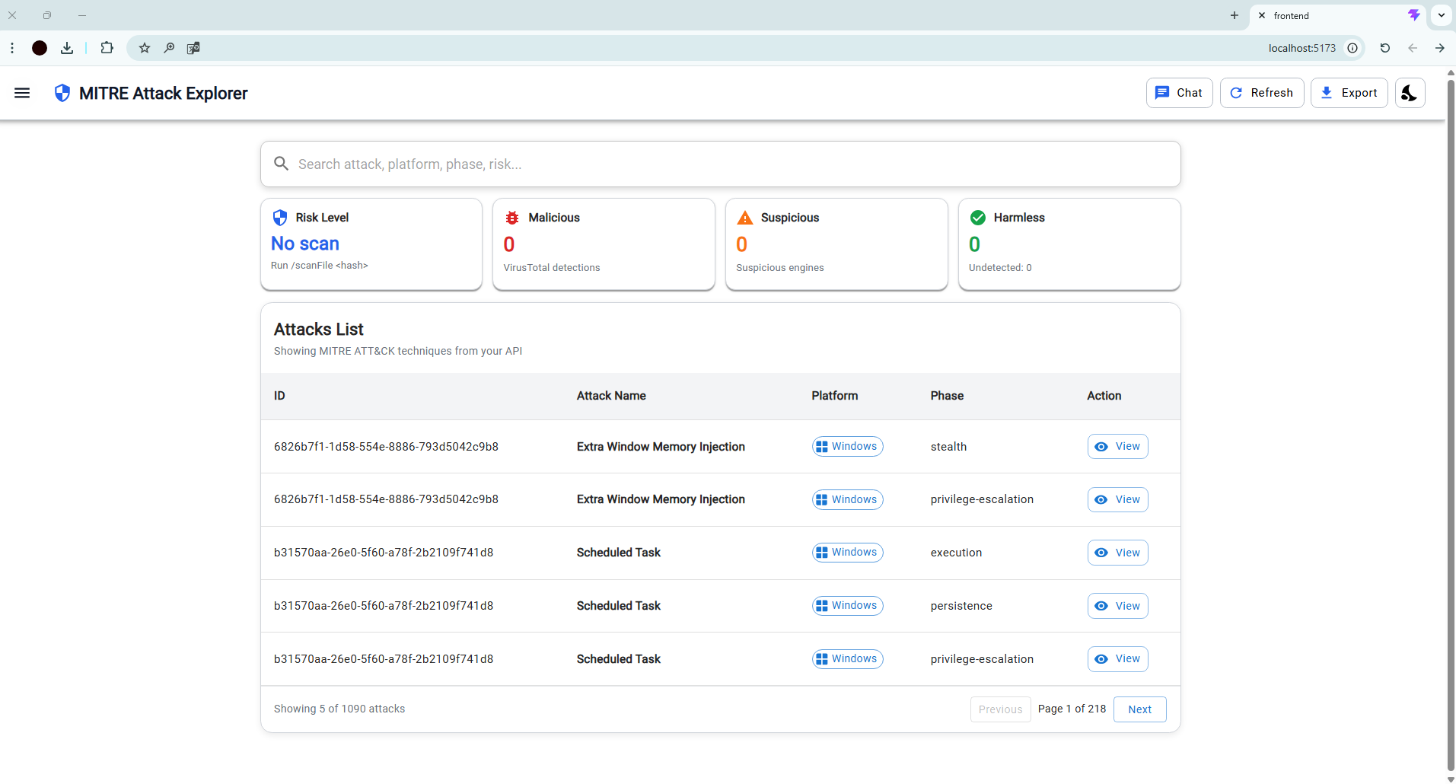
- צילום של חיפוש לפי מילת מפתח, לדוגמה DLL.
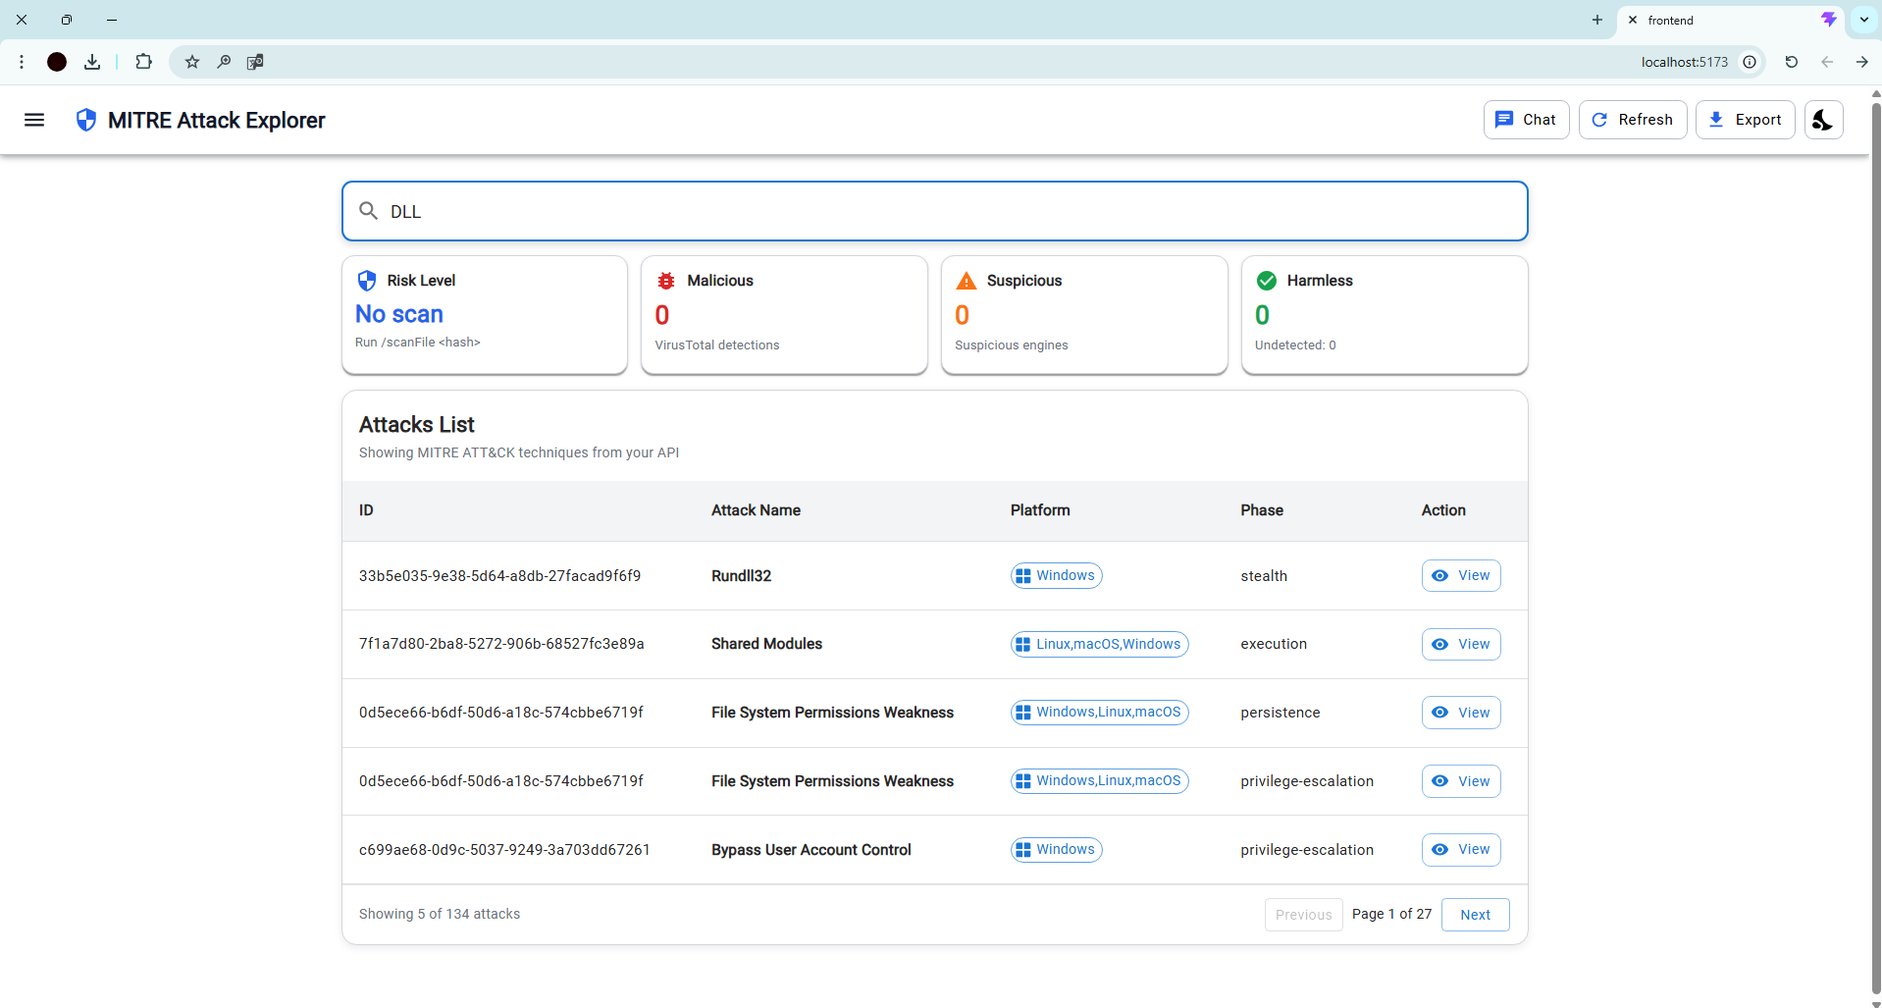
- צילום של סינון לפי Platform ו־Phase.
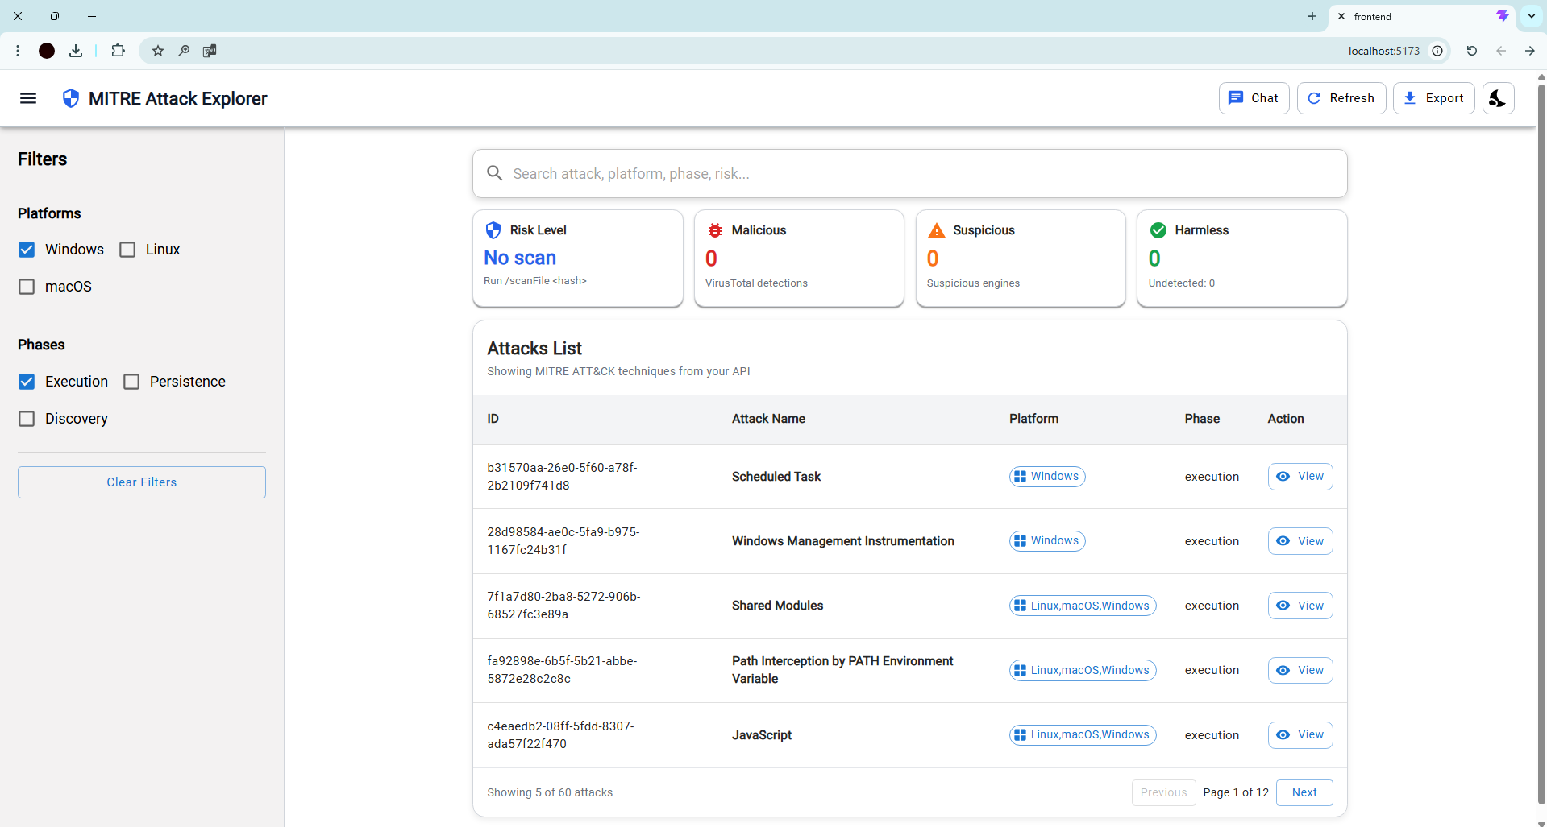
- צילום של Drawer פתוח עם פרטי מתקפה.
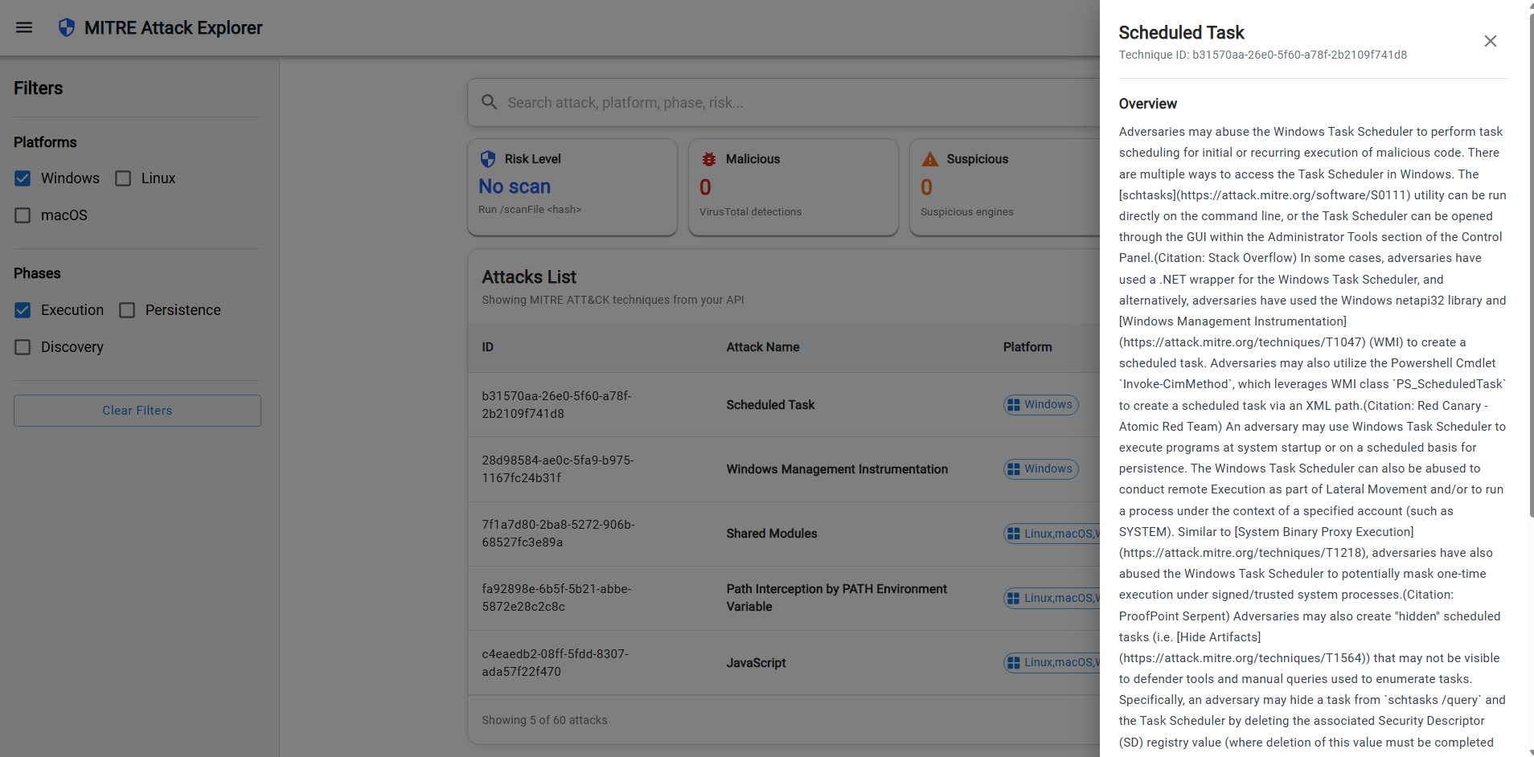
המשך:
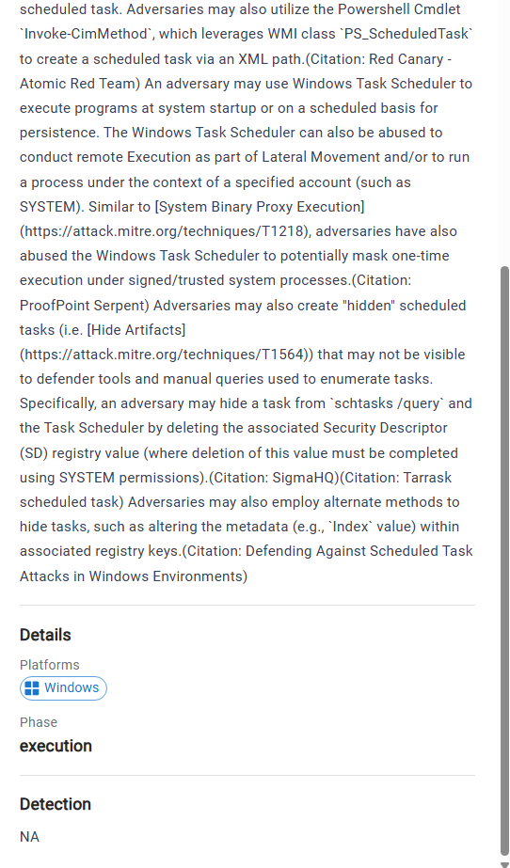
- צילום של חלון הצ׳ט עם /help.
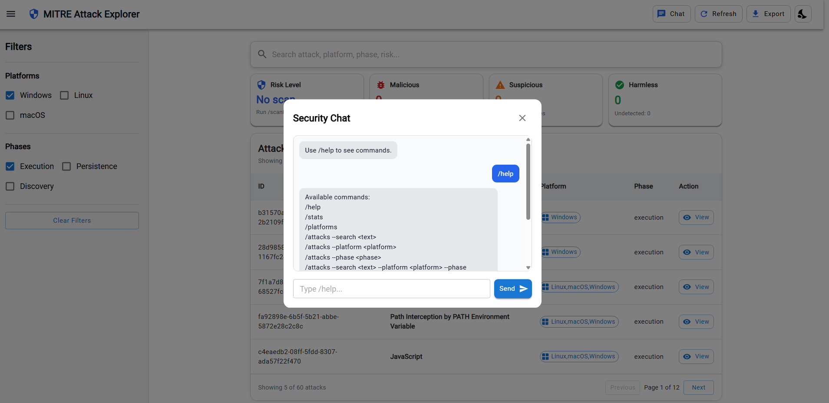
המשך:
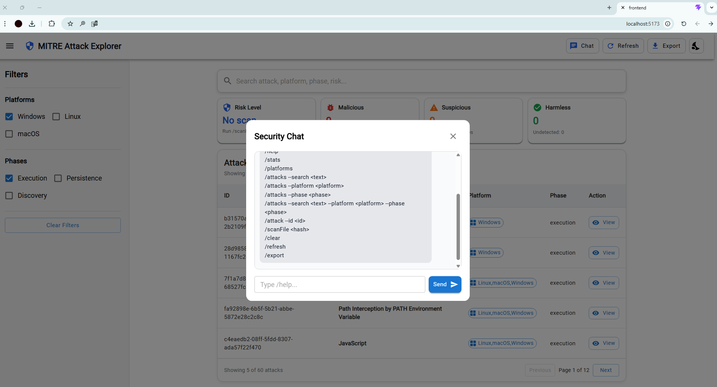
- צילום של פקודת <scanFile<hash ותוצאות VirusTotal.
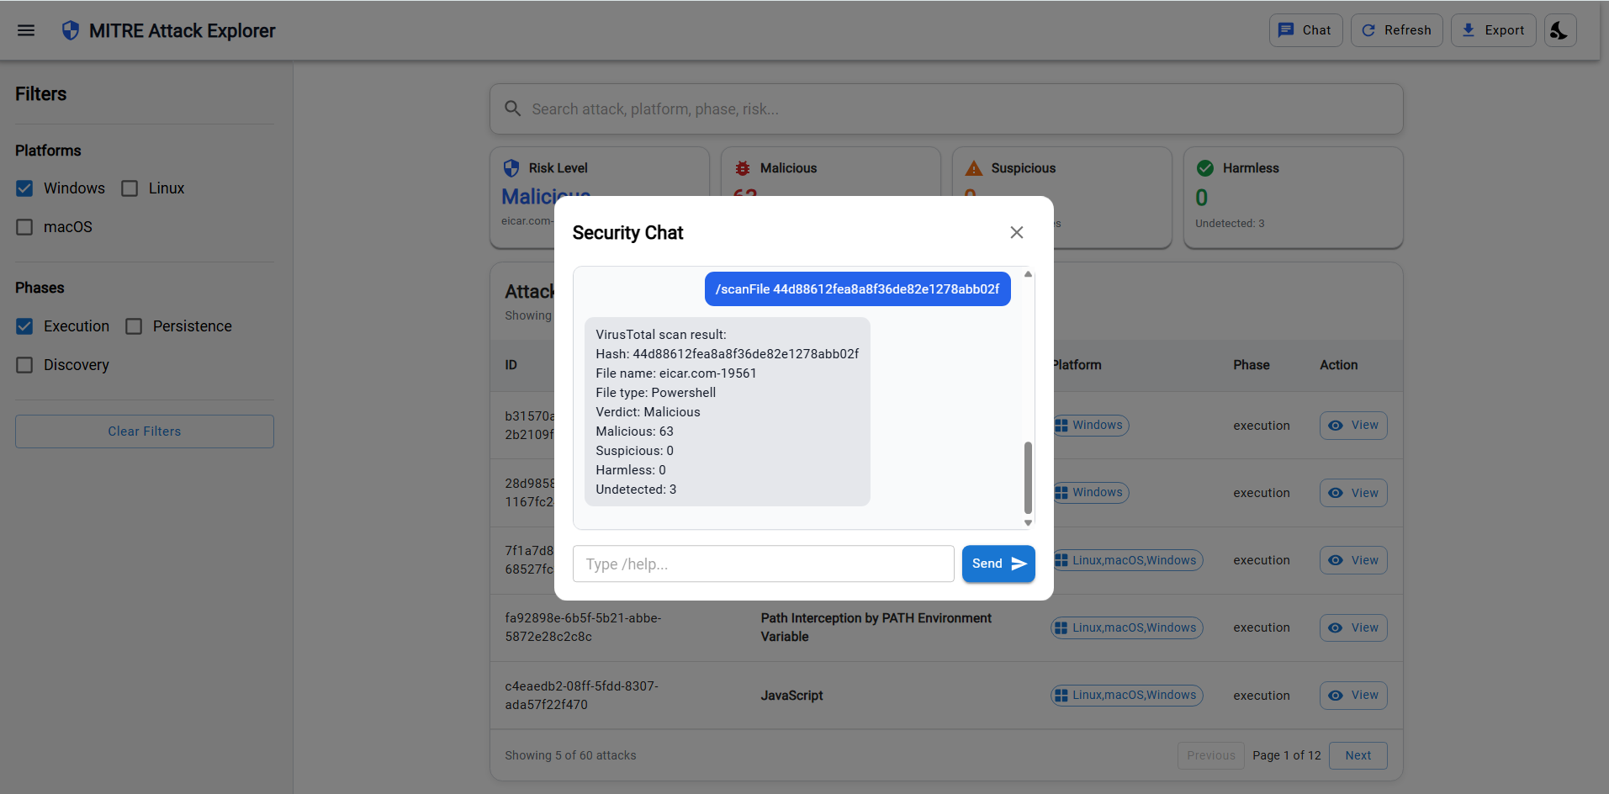
- צילום של כרטיסי הסטטיסטיקה לאחר סריקה.
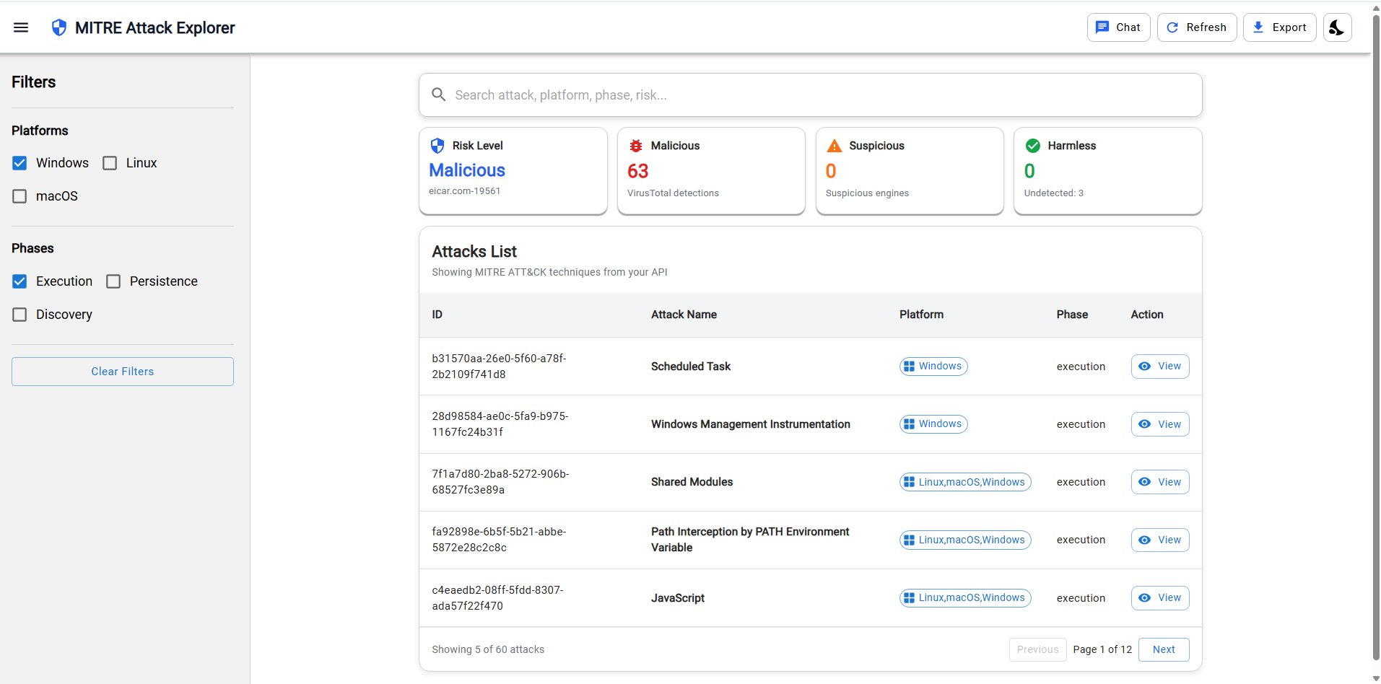
- הקובץ של דיאגרמת ה UML של הארכיטקטורה ב Excalidraw מצורף בקבצי הפרויקט.

האם נהניתי מבניית האפליקציה?
כן, מאוד נהניתי מבניית האפליקציה. עבורי זה היה תרגיל חשוב וכיף במיוחד, כי זו הייתה הפעם הראשונה שבה התעסקתי בצורה אמיתית עם React, Node.js ו־JavaScript בפרויקט Full Stack. בתחילת העבודה לא הכרתי את הכלים האלה לעומק, ולכן למדתי אותם מאפס תוך כדי ביצוע התרגיל, דרך ניסוי, טעייה, קריאת דוגמאות והבנה הדרגתית של איך React ו API עובדים יחד.
החלק שהכי נהניתי ממנו היה לראות איך דברים מתחברים בפועל: מצד אחד ממשק משתמש ב־React, ומצד שני שרת Backend שמחזיר נתונים ממסד הנתונים. ברגע שהצלחתי לבצע חיפוש, סינון ושליפה אמיתית מהשרת והמידע הופיע בטבלה, הרגשתי שהמערכת באמת מתחילה לעבוד כמו אפליקציה אמיתית.
בנוסף, נהניתי במיוחד מהוספת הסייבר־בוט, כי הוא הוסיף לאפליקציה המון. במקום שהמשתמש יעבוד רק דרך כפתורים ופילטרים, הוא יכול להכניס פקודות בצ׳ט ולקבל תגובה או פעולה בממשק.
החלק שהיה לי פחות פשוט היה ללמוד כמה טכנולוגיות חדשות במקביל, במיוחד כשצריך להבין גם React, גם Node.js, וגם עבודה מול API. למרות זאת, זה גם החלק שממנו למדתי הכי הרבה.

אתגר שהיה לי בתרגיל ואיך התמודדתי איתו:
אחד האתגרים המרכזיים שלי היה שהתחלתי את התרגיל בלי ניסיון קודם משמעותי ב־React, Node.js ו־JavaScript. הייתי צריך ללמוד תוך כדי עבודה איך הכל עובד ממש מ 0 בתחום ה React.
התמודדתי עם זה בכך שחילקתי את העבודה לשלבים קטנים: קודם בניתי את בסיס ה־Backend, אחר כך את מסד הנתונים, לאחר מכן את ה־API, ורק אחרי זה חיברתי את הממשק ב־React.
אתגר נוסף היה ניהול הזמן. רציתי להספיק גם את החלק האחרון שתכננתי להוסיף, אך בגלל שזו הייתה הפעם הראשונה שלי עם הטכנולוגיות האלו ובגלל התחייבויות נוספות שהיו לי במקביל, לא הספקתי להגיע אליו במסגרת הזמן. למרות זאת, העדפתי להשקיע קודם בחלקים המרכזיים של המערכת: ארכיטקטורה מסודרת, חיבור Frontend-Backend, עבודה מול מסד נתונים, חיפוש, סינון וסייבר־בוט בסיסי שעובד.

מה הייתי משנה או משפר בעתיד?
אם הייתי ממשיך לפתח את הפרויקט, הייתי מוסיף את החלק האחרון שתכננתי ולא הספקתי לסיים במסגרת הזמן. בנוסף, הייתי משפר את הסייבר־בוט כך שיתמוך ביותר פקודות ואולי גם בהבנה בסיסית של שפה טבעית, כדי שהמשתמש לא יצטרך לזכור פקודות מדויקות.
בנוסף, הייתי משפר את מבנה ה־Backend ומחלק אותו לקבצים נפרדים של routes, controllers ו־services. כרגע המבנה מתאים לתרגיל, אבל אם הפרויקט היה גדל, חלוקה כזו הייתה מקלה יותר.
מבחינת שפות וטכנולוגיות, לא הייתי מחליף את React ו־Node.js, כי הן התאימו מאוד לפרויקט ולמדתי מהן הרבה. עם זאת, אחרי שצברתי ניסיון ראשוני, הייתי כותב את המבנה בצורה יותר מסודרת כבר מההתחלה, עם הפרדה טובה יותר בין שכבות המערכת.

